新 书 推 荐
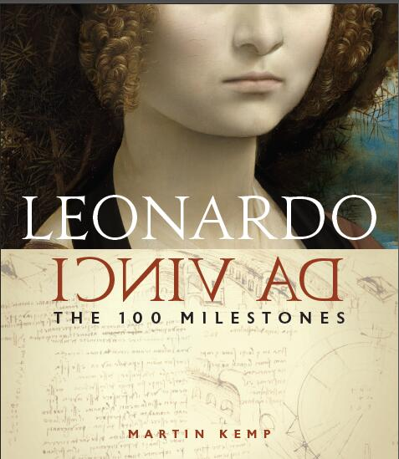
中文书名：《列奥纳多·达·芬奇：100个里程碑》
英文书名：LEONARDO DA VINCI - THE 100 MILESTONES
作 者：Martin Kemp
出 版 社：Sterling Publishing
代理公司：ANA/Yao Zhang
页 数：224页
出版时间：2019年4月
代理地区：中国大陆、台湾
审读资料：电子稿
类 型：艺术

内容简介：

为了纪念达芬奇逝世500周年，著名的达芬奇学者马丁·坎普（Martin Kemp）在他的艺术、科学、工程、建筑、解剖学等作品中探索了100个“达芬奇里程碑”，重新审视了这位大师的作品。1519年5月，达芬奇逝世；2019年春，达芬奇逝世500周年，届时从意大利到法国、伦敦和美国的达芬奇作品展览和主题活动都将陆续举办。相较于其他直接描写达芬奇的图书，这本由世界顶尖达芬奇研究专家撰写的书相当于一个转折点，因为它按照时间顺序对达芬奇在众多领域中的100个里程碑作品进行了调查。这本书的格式和Sterling出版社出版的“Chronology”系列图书是一致的，图书设计根据这个特殊的主题做出了调整。

本书丰富地囊括了100幅绝美图片——从绘画作品（如《圣告图》《最后的晚餐》《蒙娜丽莎》）到解剖学研究（如人眼光学研究和脑室研究），再到设计工程奇迹（如时钟装置、无轴车轮转动装置和飞行器的设计）。

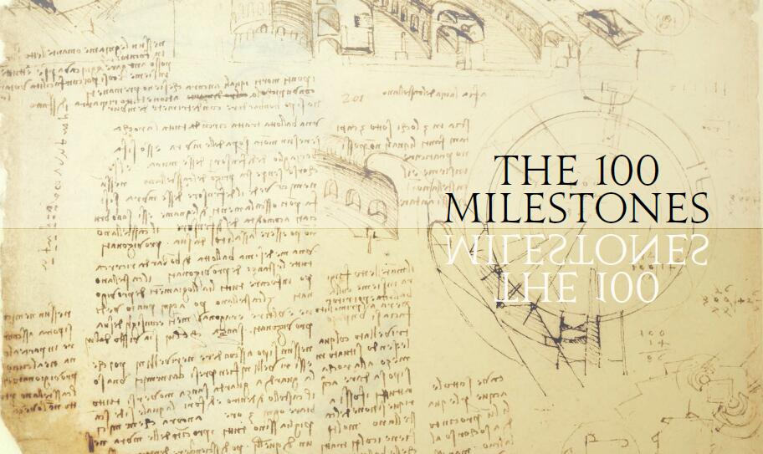
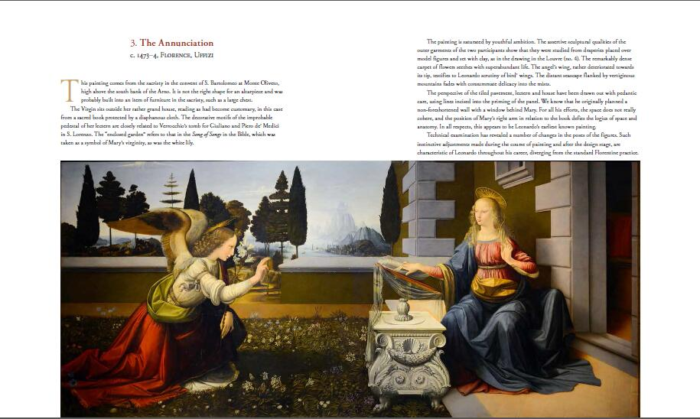
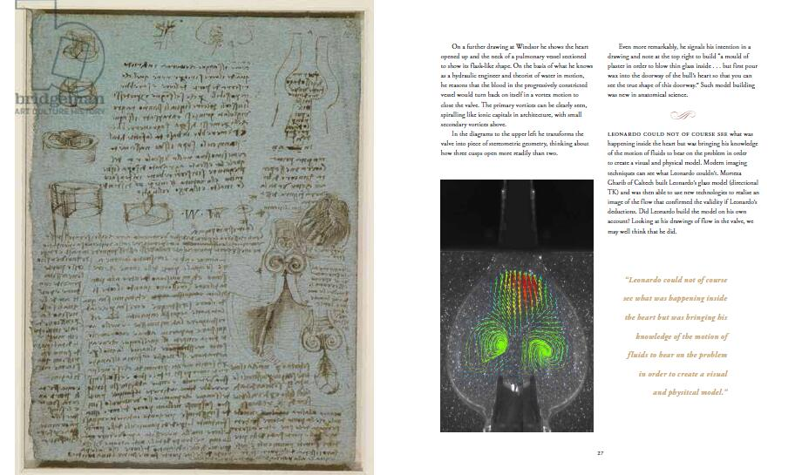

作者简介：

马丁·坎普（Martin Kemp），是牛津大学艺术史名誉研究教授，是世界上关于达芬奇的顶尖研究专家之一。他的著作包括：牛津大学出版社出版的著名传记《列奥纳多达·芬奇：大自然的奇妙著作》（Leonardoda Vinci: The Marvellous Works of Nature）和与朱塞佩·帕朗（Giuseppe Pallanti）蒂合作的《蒙娜丽莎：人与画》（Mona Lisa: The People and the Painting）。他最近的作品是《与列奥纳多生活在一起》（Living with Leonardo: Fifty Years of Sanity and Insanity in the Art World and Beyond），由Thames & Hudson出版社出版。另外，他还为《自然》期刊供稿了10多年。

他策划过一系列关于列奥纳多和其他主题的展览，包括伦敦海沃德美术馆（Hayward Gallery）展出了《Spectacular Bodies》；在V&A博物馆（Victoria and Albert Museum）展出了《Leonardo da Vinci: Experience, Experiment, Design》；还有在伦敦巴比肯艺术中心展出了《Seduced: Sex and Art from Antiquity to Now》。1992年，他还是华盛顿国家美术馆特邀的“Circa 1492”馆长。

坎普目前正在整理新一版的列奥纳多的莱斯特手稿，这是他最重要的科学研究手稿，该手稿于1994年被比尔·盖茨购买。坎普现居住于英国牛津。

谢谢您的阅读！
请将回馈信息发至：张瑶: Yao@nurnberg.com.cn
----------------------------------------------------------------------------------------------------
安德鲁﹒纳伯格联合国际有限公司北京代表处
北京市海淀区中关村大街甲59号中国人民大学文化大厦1705室, 邮编：100872
电话：010-82449325
传真：010-82504200
Email: Yao@nurnberg.com.cn
网址：www.nurnberg.com.cn
微博：http://weibo.com/nurnberg
豆瓣小站：http://site.douban.com/110577/
微信订阅号：安德鲁书讯

